§5.3.1 频数与频率（一）
教学目标
1.掌握频数、频率的概念，会求一组数据的频数与频率.
2.通过统计数据，制成各种图表，增强学生对生活中所见到的统计图表进行数据处理和评判的主动意识.
3.培养学生利用图表获取信息的能力,使学生能初步把数字信息、图形和语言之间相互转化，并作出合理推断.
教学重点
频率与频数的概念，选择数据表示方式.
教学难点
各种统计图表的绘制，识别各种图表所含的信息，各自优缺点.
教学过程
一、导入新课
上节课我们主要学习了数据的收集，并探讨了抽样调查时要注意的问题.（1）样本的大小.（2）样本的代表性.（3）样本的广泛性.使所抽取的样本尽可能准确地反映总体的真实情况.本节课我们继续学习统计初步中反映数据出现频繁程度的两个量频数与频率.
二、讲授新课
1.例题讲解
你最喜爱的体育明星是谁？
孔令辉、邓亚萍、李菊、贝克汉姆、罗纳尔多、巴乔、迈克尔·乔丹等等.
下面是小亮调查的八（1）班50位同学喜欢的足球明星，结果如下：
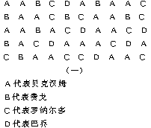
根据上面结果，你能很快说出该班同学最喜欢的足球明星吗？他的数据表示方式是什么？
这些数据没有经过统计、整理，必须把A、B、C、D的个数全部数清，才能比较出哪位球星是该班同学最喜欢的.数据越多越不方便，所以我认为小亮的数据表示方式不太好.
你能设计出一个比较好的表示方式吗？
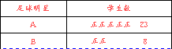
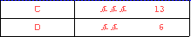
（二）
此种表示方式的优点是什么？
简单明了，一眼可以看出哪个最多、哪个最少.我们小组采用如下方式表示数据.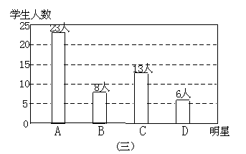此种表示方式的优点是什么？
直观，一目了然.不仅可以很快判断出哪个最多，哪个最少，还可比较出差别是否悬殊很大.
从上表可以看出，A、B、C、D出现的次数有的多，有的少，或者说它们出现的频繁程度不同.我们称每个对象出现的次数为频数（absolute,frequency）.而每个对象出现的次数与总次数的比值为频率（relative frequency）.
分别计算A、B、C、D的频数与频率.
A的频数为23，A的频率为$\frac{\text{23}}{\text{50}}$.
B的频数为8，B的频率为$\frac{4}{\text{25}}$.
C的频数为13，C的频率为$\frac{\text{13}}{\text{50}}$.
D的频数为6，D的频率为$\frac{3}{\text{25}}$.
三、课堂练习
1.设计一个方案，了解你们班同学最喜欢的科目是哪科，为什么喜欢？
分析：先列表，再统计，调查探讨喜欢的原因.调查不爱学的那门科目的原因.列表如下
科目 | 语文 | 数学 | 英语 | 历史 | 地理 | 政治 | 物理 | 美体
学生数
频数
频率
你还能用什么方式表示上表所收集数据的内容.
这种图叫频数分布直方图.可不可以用频率分布来表示，如何表示.阅读课本P₁₆₃页内容.（利用频率绘制的图）（略）
2.议一议：小明、小亮从同一本书中分别随机抽取了6页，在统计了1页、2页、3页、4页、5页、6页的“的”和“了”出现的次数后，分别求出了它们出现的频率，并绘制了下图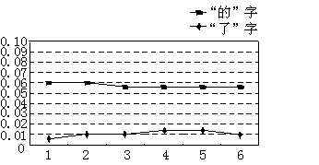
随着统计页数的增加，这两个字出现的频率是如何变化的？
频率在0.05至0.06之间变化的字是“的”字.“了”字的频率在0.005至0.015之间变化.
你认为该书中“的”和“了”两个字使用的频率哪个高？
我认为是“的”字.
3.做一做
（1）为了了解中学生的身体发育情况，对某中学同年龄的60名女学生的身高进行了测量.结果如下.（单位：厘米）
158 167 154 159 166 169 159
156 166 162 159 156 166 164
160 157 156 160 157 161 158
158 153 158 164 158 163 158
153 157 162 162 159 154 165
166 157 151 146 151 158 160
165 158 163 162 161 154 163
165 162 162 159 157 159 149
164 168 159 153
这组数据的平均数，反映了这些学生的平均身高.但是，有时只知道这一点还不够，还希望知道身高在哪个范围内的学生多,在哪个小范围内的学生少，也就是说，希望知道这60名女学生的身高数据在各个小范围内所占的比的大小.（学生填下表）
频率分布表
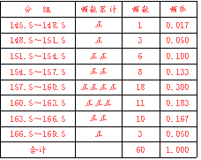
落在各个小组内的数据的个数叫做频数.
小结：整理数据时，可以按照下面的步骤进行.
1.计算最大值与最小值的差.
2.决定组距与组数.
3.决定分点
4.列频率分布表.
下节课我们将继续学习对各种数据的统计表的处理.
四、课时小结
1.频数与频率两个基本概念.
2.会求一组数据的频数与频率，并会选择合理的表示方式来表示数据.例用频数分布直方图、图表、扇形区域分布图等表示所收集的数据情况.
五、课后作业 习题5.3 1.2.

